附件2：

医疗美容机构从业人员信息查询方式

一、微信搜索“佛山卫生健康”，关注“佛山卫生健康”公众号（佛山市卫生健康局官方公众号）。
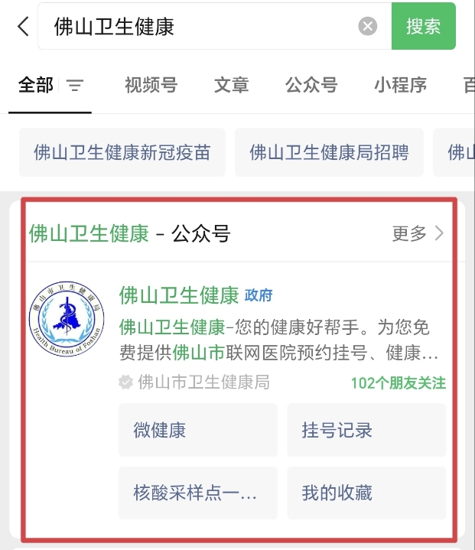
二、点击“微健康”进入佛山市移动健康综合服务平台。
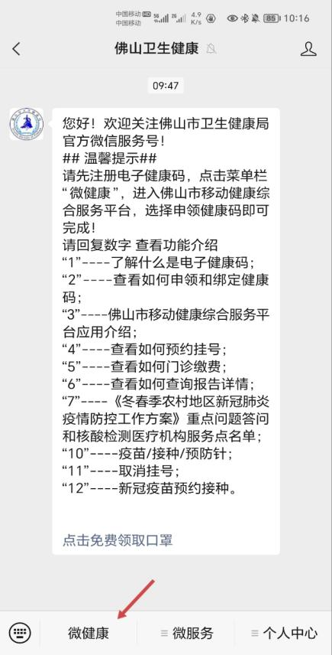
三、点击“医护人员资源信息”进入佛山市医疗服务信用信息平台，选择“医师注册信息”或“护士注册信息”进入查询界面。
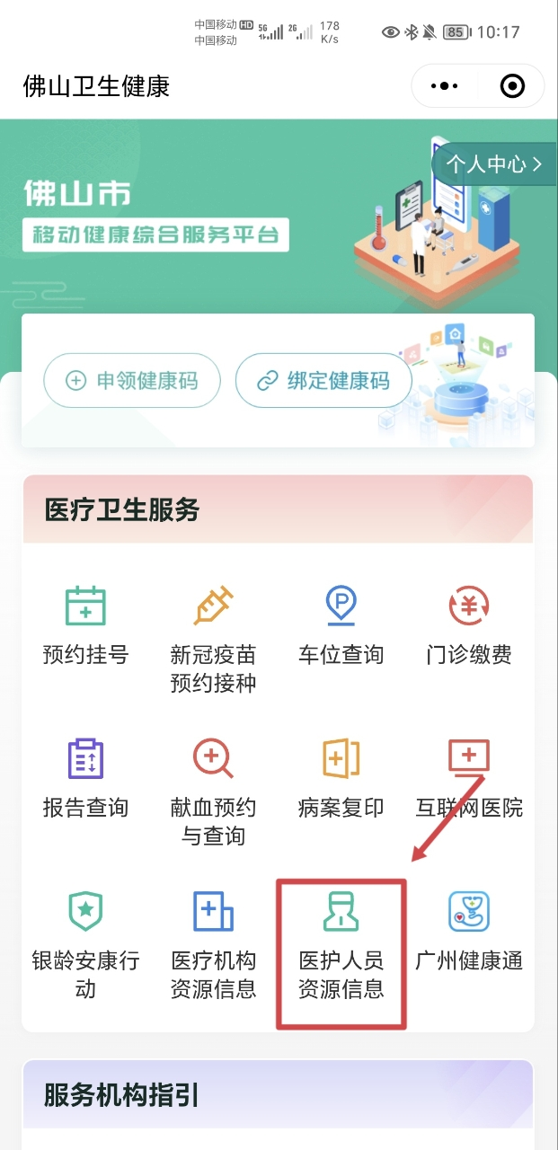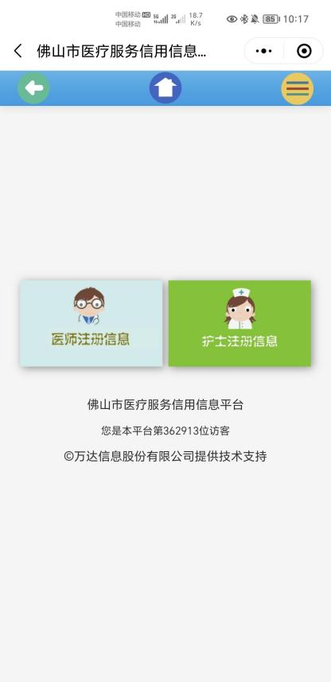
四、根据所需查询人员信息，填写姓名、执业地点、执业范围等信息进行查找。
